苏州大学实验报告
院、系 | 计算机学院 |  | 年级专业 |  | 20软件工程 |  | 姓名 | 高歌 | 学号 | 2030416018
课程名称 |  | 软件测试与质量保证课程实践 |  |  |  |  |  |  | 成绩
指导教师 |  |  |  | 同组实验者 |  | 无 |  | 实验日期 | 2023-2-22

实 验 名 称 | 实验一 开发者测试

- 实验目的
- 了解开发者测试的基本概念。
- 完成实验环境配置，熟悉开发者测试平台。
- 对软件测试项目进行分析，熟悉如何设计测试用例，编写测试脚本实现代码覆盖和变异检测。

- 实验内容
1. 使用JUnit 4依次为Nextday（日历）、TrieTree（字典树）、ValidateBinarySearchTree（校验二叉搜索树是否合法）、StringFunction（字符串常见工具函数，如查找最长回文子串）、RedBlackTree（红黑树）及EightQueens（使用多种方法计算八皇后问题的解）这几个项目设计和编写测试用例。
2. 使测试用例覆盖尽可能多的语句和条件分支，即实现代码覆盖率尽可能接近100%.
3. 使用JUnit 4提供的assertXxx函数增强测试的健壮性，使其通过尽可能多的变异测试。

- 实验步骤
配置Java、Maven、Eclipse及慕测插件环境的步骤这里不再详述。

1. 对于一般的代码，使用JUnit 4提供的`@Test`注解，将测试类中的每个方法标记为测试方法，然后使用assertXxx断言以确保测试的正确性。值得注意的是，JUnit并不保证这些方法依次执行，因此因确保它们之间没有依赖关系。通常来说，为了确保每个测试方法不互相依赖，并降低耦合度，我会创建一个名为createXxx的辅助静态方法，在每一个测试方法中调用它以初始化测试对象。例如，下面是我RedBlackTree测试代码的一个片段，它使用一个名为`createTestTree`的静态方法为每一个测试方法初始化红黑树。
private static final int[] insertArr = {
12, 49, 51, 61, 40, 30, 57, 8, 4, 9,
2, 52, 24, 43, 18, 80, 37, 65, 92, 29,
79, 5, 67, 41, 90, 94, 87, 44, 82, 76,
};

private static RedBlackTree createTestTree() {
RedBlackTree tree = new RedBlackTree();
for (int i : insertArr) {
tree.insert(i);
}
return tree;
}

private static boolean validateTree(RedBlackTree tree) { ... }

@Test
public void testInsert() {
RedBlackTree tree = createTestTree();

// Check if the values are inserted
for (int i : insertArr) {
assertTrue(tree.contains(i));
}

// Check if the tree is valid
assertTrue(validateTree(tree));
}
2. 有时，也有一些其他方式用于处理这样的情况。例如，假设测试代码不会“修改”对象的数据（不做可变操作），那么可以考虑使用一个标记为`static final`的类属性，然后使用`@BeforeClass`注解在类定义时（即所有测试开始之前）初始化这个属性。例如下面是我Trie测试代码的一个片段，它定义了一个私有的不可变类属性tree，并利用被`@BeforeClass`注解的`setUp`方法在开始时初始化该字典树。
private static final Trie tree = new Trie();

@BeforeClass
public static void setUp() {
tree.insert("foo");
tree.insert("foo");
tree.insert("bar");
}

@Test
public void testGetRoot() {
Assert.assertNotNull(tree.getRoot());
}
3. 还有一种方案是使公共需要调用的变量定义为实例属性，然后使用`@Before`注解在每一个测试方法开始前重新初始化这些实例属性。例如下面是我Nextday测试代码的一个片段，它定义了`y`、`m`、`d`三个实例属性，并使用被`@Before`注解的`setUp`方法为每一个测试方法执行前初始化它们。对于涉及多个变量初始化的情况，这是一种相比定义辅助函数`createXxx`更简洁的方式，可以减少更多的模板代码。
private Year y;
private Month m;
private Day d;

@Before
public void setUp() {
y = new Year(2023);
m = new Month(2, y);
d = new Day(22, m);
}

@Test
public void testGetDay() {
assertEquals(22, d.getDay());
}
4. 另外，为了测试异常是否正常抛出，可以使用`@Test`注解的`expected`字段，表示期望该测试方法运行时抛出指定异常。例如下面是我Nextday测试代码的一个片段，它期望当`setMonth`方法的第一个值不在1~12这个区间内时程序抛出IllegalArgumentException异常。
@Test(expected = IllegalArgumentException.class)
public void testSetMonthInvalid() {
Year year = new Year(2022);
Month month = new Month(0, year);
month.setMonth(0, year);
}
5. 有时也会期望程序不抛出异常，正常运行。但是，如果直接在测试方法中运行一遍对应的代码段，而不编写任何assert语句，并不是一种很清晰的方式，也不是一种好习惯，这容易让人误解测试用例的编写者忘记了编写断言。因此，对于这样的情况，我会编写类似下面这样的代码明确地表示我希望这段代码运行时不抛出任何异常。例如，下面是我Nextday测试代码的一个片段，它用于测试`printDate`方法是否工作正常。在这里，我通过定义一个`thrown`布尔变量明确地表示我希望这段代码不抛出异常，并在最后断言`thrown`变量的值应当是false。
@Test
public void testPrint() {
boolean thrown = false;

try {
Date date = new Date(2, 22, 2023);
date.printDate();
} catch (Exception e) {
thrown = true;
}

assertFalse(thrown);
}
事实上，由于对于类似的向标准输出打印值的方法，我大都采用了类似的方案编写测试用例。我并没有测试它们是否正确地向标准输出打印值（主要是因为不算分）。在现实世界中，几乎不会有人会考虑在标准输出中直接打印值，而总是使用一些久经考验的日志库如Log4j2和Logback，这一方面是出于性能与更方便的日志分发考虑，另一方面也是出于这些日志库提供了比较完备的工具以方便测试。
6. 此外，也有一些产生正确结果的时间不固定的情况，我们无法判断它会在多少次循环后得到结果，抑或是陷入无限循环。在这几个项目中，EightQueens是一个典型，其中许多算法提供了一个步进方法，并使用随机方式初始化棋盘，因此无法确定究竟需要调用多少次步进方法。对于这样的情况，我是用`@Test`注解的`timeout`属性，认为测试方法在超过某个时间阈值时仍未完成则视为该方案不可用。例如，下面是我EightQueens测试用例中HillClimbing算法测试代码的一个片段，它将这个超时阈值设为1000毫秒，认为只有当每个皇后都不可以互相攻击时才认为得出了正确解。
@Test(timeout = 1000)
public void testHillClimbing() {
boolean allFalse = true;
while (allFalse) {
HillClimbing hc = new HillClimbing();
Node solution = hc.hillClimbing();
Queen[] queens = solution.getState();
allFalse = false;
for (int i = 0; i < queens.length; i++) {
for (int j = i + 1; j < queens.length; j++) {
allFalse = allFalse && !queens[i].canAttack(queens[j]);
}
}
}
}
7. 在对RedBlackTree的测试中，还遇到了测试抽象类`AbstractBinaryTree`的情况。我的做法是创建一个简单的类实现该抽象类，并测试这个我创建的类。下面是一部分相关的代码片段。
private static class BinaryTree extends AbstractBinaryTree {
@Override
protected Node createNode(int value, Node parent, Node left, Node right) {
return new Node(value, parent, left, right);
}
}

private static BinaryTree createTestTree() {
BinaryTree tree = new BinaryTree();
tree.root = new Node(47, null, null, null);
...
return tree;
}

@Test
public void testInsert() {
BinaryTree tree = new BinaryTree();
assertEquals(0, tree.getSize());

// Insert one element.
tree.insert(42);
assertEquals(1, tree.getSize());
...
}
8. 有时也会遇到一些棘手的问题不得不需要使用反射技巧。例如Nextday中，Month类在创建时会判断Year的`currentPos`私有属性是否合法（为0），若不合法则抛出异常。然而，通常来说这个判断不可能被执行到，因为Month初始化时需要传入一个Year实例，而Year初始化时已经进行了这个判断。因此，为了覆盖到这个条件分支，必须使用反射在不触发Year初始化校验逻辑的情况下将其`currentPos`私有属性设为非法值0，然后才能覆盖到Month初始化函数中的这个校验逻辑。下面是相关代码。
@Test(expected = IllegalArgumentException.class)
public void testInvalid6() throws NoSuchFieldException, IllegalArgumentException, IllegalAccessException {
Field field = CalendarUnit.class.getDeclaredField("currentPos");
field.setAccessible(true);

Year year = new Year(2023);
field.setInt(year, 0);
new Month(3, year);
}
实际上，很明显这是因为Month类中存在不必要的冗余代码，问题应当出在Month类上，而不是我们的测试用例“没有覆盖到”。像这样反而有些“故意迎合设计错误”的意思。
从中，可以看到有趣的一点。即测试用例有时也能帮我们减少代码中那些冗余与不必要的部分。例如在现实中，对于这样的代码，正常的程序员显然会删掉Month中不必要的校验逻辑（如果他同时负责编写代码与为自己的代码编写测试的话），而不是编写这样别扭的测试用例“有意迎合错误的设计”。
9. 还有一些更复杂的反射使用场景。例如RedBlackTree中AbstractBinaryTree类的一系列“print”方法包含了处理null结点的特殊逻辑，为了照顾到这些条件分支，需要使用反射调用其中的一些私有方法。下面是相关代码。
@Test
public void testPrintNull() {
boolean thrown = false;

try {
BinaryTree nullTree = new BinaryTree();
nullTree.root = new Node(null, null, null, null);

// Use reflect to get the private methods.
Class<?> clazz = AbstractBinaryTree.class;
Method printTreeInOrder = clazz.getDeclaredMethod("printTreeInOrder", Node.class);
printTreeInOrder.setAccessible(true);
Method printTreePreOrder = clazz.getDeclaredMethod("printTreePreOrder", Node.class);
printTreePreOrder.setAccessible(true);
Method printTreePostOrder = clazz.getDeclaredMethod("printTreePostOrder", Node.class);
printTreePostOrder.setAccessible(true);
Method printNodeValue = clazz.getDeclaredMethod("printNodeValue", Node.class);
printNodeValue.setAccessible(true);

// Invoke the private methods.
printTreeInOrder.invoke(nullTree, (Node) null);
printTreeInOrder.invoke(nullTree, (Node) nullTree.root);
printTreePreOrder.invoke(nullTree, (Node) null);
printTreePreOrder.invoke(nullTree, (Node) nullTree.root);
printTreePostOrder.invoke(nullTree, (Node) null);
printTreePostOrder.invoke(nullTree, (Node) nullTree.root);
printNodeValue.invoke(nullTree, (Node) nullTree.root);
} catch (Exception e) {
thrown = true;
}

assertFalse(thrown);
}
不过，在现实中这么做或许有些“画蛇添足”了。这本来只是极少的一部分条件分支，几乎只是为了保险起见而加上的。为了测试这些条件分支，专门深入实现测试了一部分私有方法，这其实破坏了可见性原则。可以想象，若之后print方法的实现移除了对某一个私有方法的依赖，或是更改了某个私有方法的名称，这段测试代码就会出问题，而代码实现则实际上没有毛病。当然，这里仅仅是为了保证尽量高的测试覆盖率。
10. 上面基本涵盖了我在测试用例的编写中所使用到的各种技巧与方案。下面是一些其他需要说明的部分。
事实上，有一些需要测试的代码本身实现逻辑有问题，未能通过我编写的测试。例如StringFunction中有若干工具函数存在问题。这里拿`reverseWordsInPlace`方法举例。下面是我在VS Code中运行JUnit测试相关代码的报错截图。
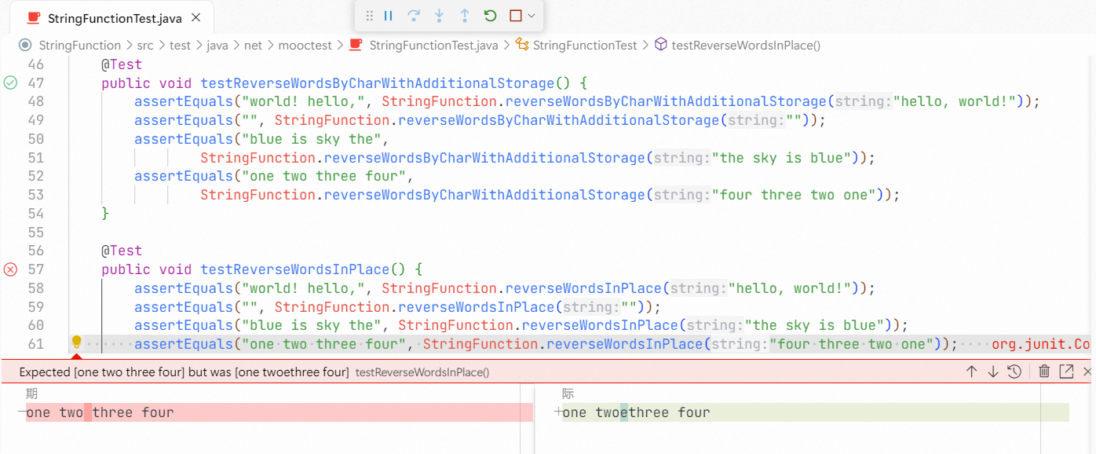
可以看到，这里期望“four three two one”按单词逆序后是“one two three four”，但输出结果却是“one twoethree four”，多了一个不该出现的字母e。这说明该函数的实现存在问题。
11. 此外，还存在一些条件分支是不可能覆盖到的，例如EightQueens中Queen的`moveDown`方法就存在这个问题：
/**
* moves the piece down
*
* @param spaces
*/
public void moveDown(int spaces) {
row += spaces;

// bound check/reset
if (row > 7 && row % 7 != 0) {
row = (row % 7) - 1;
} else if (row > 7 && row % 7 == 0) {
row = 7;
}
}
为了清晰起见，将这个条件分支拆分一下：
// bound check/reset
if (row > 7) {
if (row % 7 != 0) {
row = (row % 7) - 1;
} else if (row % 7 == 0) {
row = 7;
}
}
可以看到，若表达式`row % 7 != 0`求值为假，下面的`row % 7 == 0`则必为真，该`row % 7 == 0`表达式永远不可能求值为假（当它被执行到时）。也就是说，这里`row % 7 == 0`为假的条件分支永远不可能覆盖到，因为它在逻辑上是不成立的。在这里，应当使用`else`而不是`else if`。这里给出一个可能的修正版本：
// bound check/reset
if (row > 7 && row % 7 != 0) {
row = (row % 7) - 1;
} else if (row > 7) {
row = 7;
}
可以看到，在这里测试覆盖率帮助我们检查到了代码实现中的冗余条件分支。并且，这也让我明白了为什么应该在代码中使用`else`而不是在任何情况下都使用`else if`——一部分原因是这可以方便对程序正确性的证明，在这里则表现为测试覆盖率中条件分支的覆盖。

上面基本总结了我在开发者测试中使用的技巧、方法与遇到的一些值得说明的情况。限于篇幅，这里不可能将所有代码都贴上来，也没有必要这样做。下面为每道题展示其典型代码片段。

1. Nextday
public class DayTest {
private Year y;
private Month m;
private Day d;

@Before
public void setUp() {
y = new Year(2023);
m = new Month(2, y);
d = new Day(22, m);
}

@Test
public void testGetDay() {
assertEquals(22, d.getDay());
}

@Test
public void testIncrement() {
assertTrue(d.increment());
assertEquals(23, d.getDay());
assertTrue(d.increment());
assertEquals(24, d.getDay());
d.setDay(28, m);
assertFalse(d.increment());
}

@Test(expected = IllegalArgumentException.class)
public void testInvalidDay5() throws NoSuchFieldException, IllegalArgumentException, IllegalAccessException {
Field field = CalendarUnit.class.getDeclaredField("currentPos");
field.setAccessible(true);

Month tmp = new Month(2, y);
field.setInt(tmp, 0);
d.setDay(1, tmp);
}

...
}
2. TrieTree
public class TrieTest {

private static final Trie tree = new Trie();

@BeforeClass
public static void setUp() {
tree.insert("foo");
tree.insert("foo");
tree.insert("bar");
}

@Test
public void testInsert() {
Trie tree = new Trie();

// Test null and empty string
tree.insert(null);
assertFalse(tree.has(null));
tree.insert("");
assertFalse(tree.has(""));

// Test first insert
tree.insert("foo");
assertTrue(tree.has("foo"));
assertEquals(1, tree.countPrefix("foo"));

// Test second insert
tree.insert("foo");
assertTrue(tree.has("foo"));
assertEquals(2, tree.countPrefix("foo"));

// Test another insert
tree.insert("bar");
assertTrue(tree.has("bar"));
assertEquals(1, tree.countPrefix("bar"));
}

@Test
public void testHas() {
assertTrue(tree.has("foo"));
assertTrue(tree.has("bar"));
assertFalse(tree.has("baz"));
}

...
}
3. ValidateBinarySearchTree
public class TreeNodeTest {
@Test
public void test() throws Throwable {
TreeNode rootNode = new TreeNode(42);
assertEquals(42, rootNode.val);

TreeNode leftNode = new TreeNode(21);
rootNode.left = leftNode;
assertEquals(21, rootNode.left.val);

TreeNode rightNode = new TreeNode(84);
rootNode.right = rightNode;
assertEquals(84, rootNode.right.val);
}
}

public class TreeTest {
@Test
public void testIsValidBST() {
TreeNode root1 = new TreeNode(2);
root1.left = new TreeNode(1);
root1.right = new TreeNode(3);
assertTrue(new ValidateBinarySearchTree().isValidBST(root1));

TreeNode root2 = new TreeNode(5);
root2.left = new TreeNode(1);
root2.right = new TreeNode(4);
root2.right.left = new TreeNode(3);
root2.right.right = new TreeNode(6);
assertFalse(new ValidateBinarySearchTree().isValidBST(root2));

TreeNode root3 = new TreeNode(1);
root3.left = new TreeNode(1);
assertFalse(new ValidateBinarySearchTree().isValidBST(root3));

TreeNode root4 = null;
assertTrue(new ValidateBinarySearchTree().isValidBST(root4));
}
}
4. StringFunction
public class StringFunctionTest {
private static <T> void assertArrayEqualsIgnoringOrder(T[] expected, T[] actual) {
Arrays.sort(expected);
Arrays.sort(actual);
assertArrayEquals(expected, actual);
}

private static void assertStringIgnoringOrderArrayEqualsIgnoringOrder(
String[] expected,
String[] actual) {
String[] expectedToCompare = new String[expected.length];
String[] actualToCompare = new String[actual.length];

for (int i = 0; i < expected.length; i++) {
char[] expectedChars = expected[i].toCharArray();
Arrays.sort(expectedChars);
expectedToCompare[i] = new String(expectedChars);
}
for (int i = 0; i < actual.length; i++) {
char[] actualChars = actual[i].toCharArray();
Arrays.sort(actualChars);
actualToCompare[i] = new String(actualChars);
}

assertArrayEqualsIgnoringOrder(expectedToCompare, actualToCompare);
}

...

@Test
public void testGenerateSubsets() {
assertStringIgnoringOrderArrayEqualsIgnoringOrder(
new String[] { "", "a", "b", "ab" },
StringFunction.generateSubsets("ab"));
assertStringIgnoringOrderArrayEqualsIgnoringOrder(
new String[] { "", "x", "y", "xy", "z", "xz", "yz", "xyz" },
StringFunction.generateSubsets("xyz"));
assertStringIgnoringOrderArrayEqualsIgnoringOrder(
new String[] { "", "1", "2", "12", "3", "13", "23", "123" },
StringFunction.generateSubsets("123"));
}

...
}
5. RedBlackTree
public class AbstractBinaryTreeTest {
private static class BinaryTree extends AbstractBinaryTree {
@Override
protected Node createNode(int value, Node parent, Node left, Node right) {
return new Node(value, parent, left, right);
}
}

private static BinaryTree createTestTree() {
BinaryTree tree = new BinaryTree();
tree.root = new Node(47, null, null, null);
tree.root.left = new Node(42, tree.root, null, null);
tree.root.left.left = new Node(41, tree.root.left, null, null);
tree.root.left.right = new Node(46, tree.root.left, null, null);
tree.root.left.right.left = new Node(43, tree.root.left.right, null, null);
tree.root.left.right.left.right = new Node(44, tree.root.left.right.left, null, null);
tree.root.left.right.left.right.right = new Node(45, tree.root.left.right.left.right, null, null);
tree.size = 7;
return tree;
}

@Test
public void testInsert() {
BinaryTree tree = new BinaryTree();
assertEquals(0, tree.getSize());

// Insert one element.
tree.insert(42);
assertEquals(1, tree.getSize());

// Insert a larger element.
tree.insert(43);
assertEquals(2, tree.getSize());

// Insert a smaller element.
tree.insert(41);
assertEquals(3, tree.getSize());
}

...
}
6. EightQueens
public class RandomRestartTest {
@Test(timeout = 1000)
public void testRandomRestart() {
RandomRestart rr = new RandomRestart(new EightQueens().generateBoard());
Node solution = rr.randomRestart();
while (solution.getHeuristic() != 0) {
solution = rr.randomRestart();
}
assertNotNull(solution);
assertEquals(0, solution.getHeuristic());
Queen[] queens = solution.getState();
boolean allFalse;
int numTests = 0;
while (true) {
allFalse = true;
for (int i = 0; i < queens.length; i++) {
for (int j = i + 1; j < queens.length; j++) {
numTests++;
if (queens[i].getRow() == queens[j].getRow() ||
queens[i].getColumn() == queens[j].getColumn() ||
queens[i].canAttack(queens[j])) {
assertFalse(queens[i].canAttack(queens[j]));
allFalse = false;
}
}
}
if (allFalse)
break;
rr = new RandomRestart(null);
solution = rr.randomRestart();
while (solution.getHeuristic() != 0) {
solution = rr.randomRestart();
}
}
assertTrue(numTests > 0);
}

@Test
public void testSetAndGetStartNode() {
Node n = new Node();
RandomRestart rr = new RandomRestart(new EightQueens().generateBoard());
rr.setStartNode(n);
assertEquals(n, rr.getStartNode());
}

@Test
public void testGetNodesGenerated() {
RandomRestart rr = new RandomRestart(new EightQueens().generateBoard());
rr.randomRestart();
assertTrue(rr.getNodesGenerated() > 0);
}
}

- 实验结果
1. Nextday和TrieTree的测试覆盖率如下图所示。均为100%。
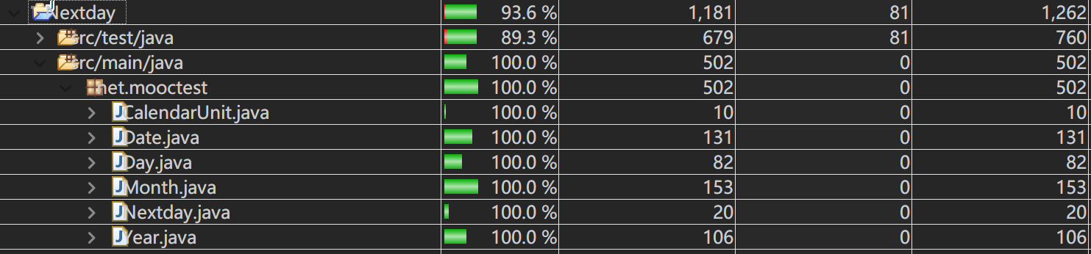
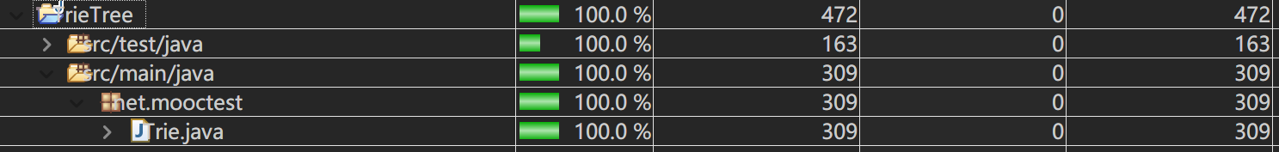
它们的Pit Test本地变异测试情况如下。Nextday的变异覆盖率为93%，TrieTree的变异覆盖率为100%。
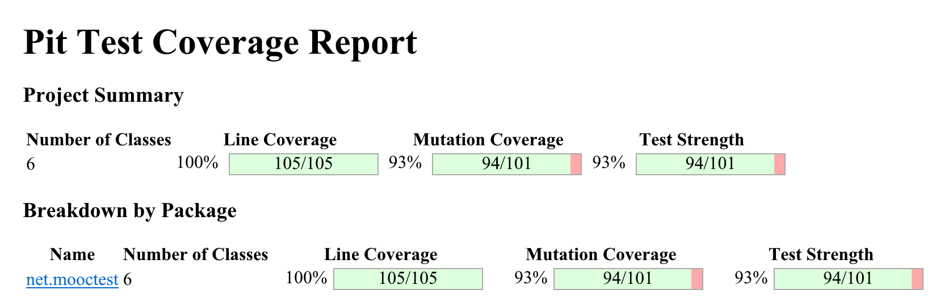
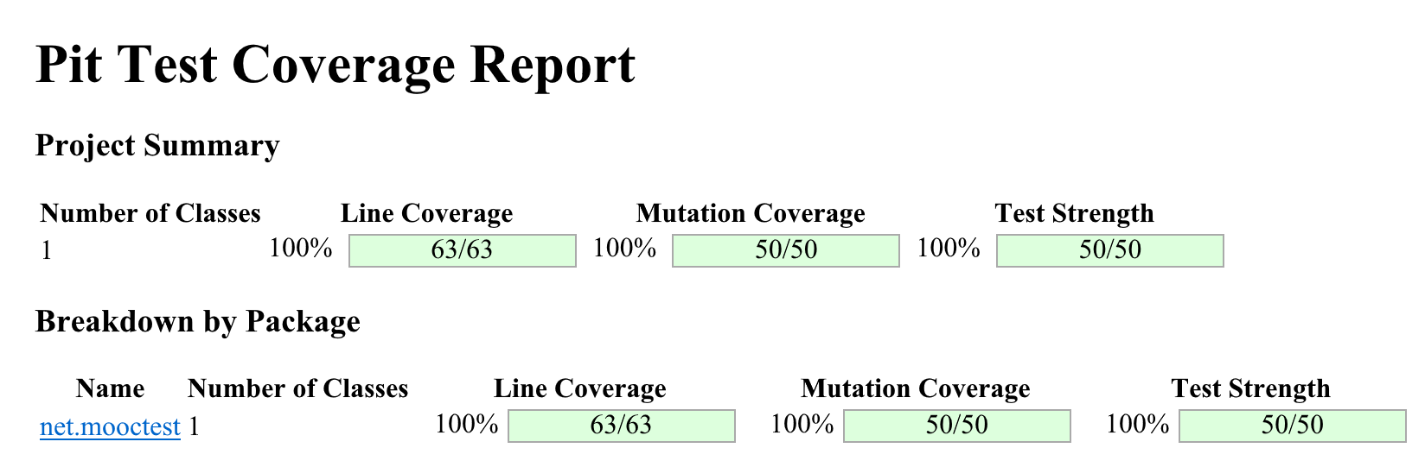

2. ValidateBinarySearchTree和StringFunction的测试覆盖率如下图所示。均为100%。
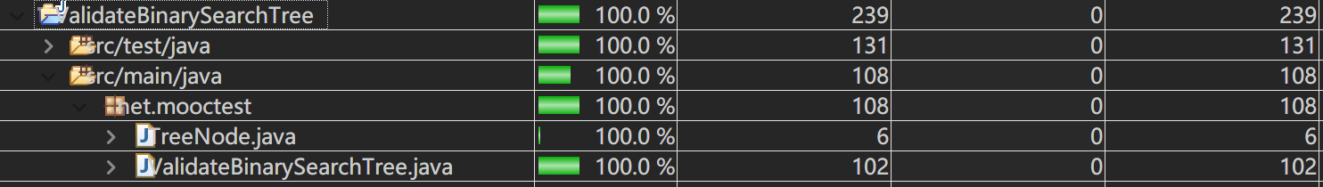
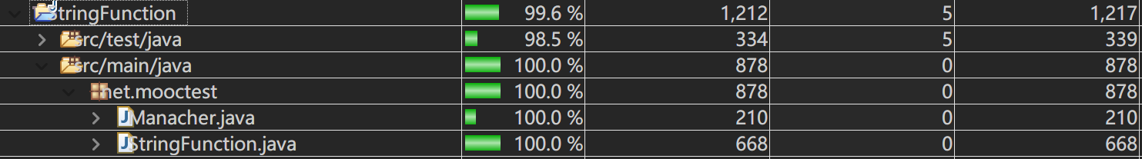
它们的Pit Test本地变异测试情况如下。ValidateBinarySearchTree的变异覆盖率为93%，StringFunction的变异覆盖率为87%。
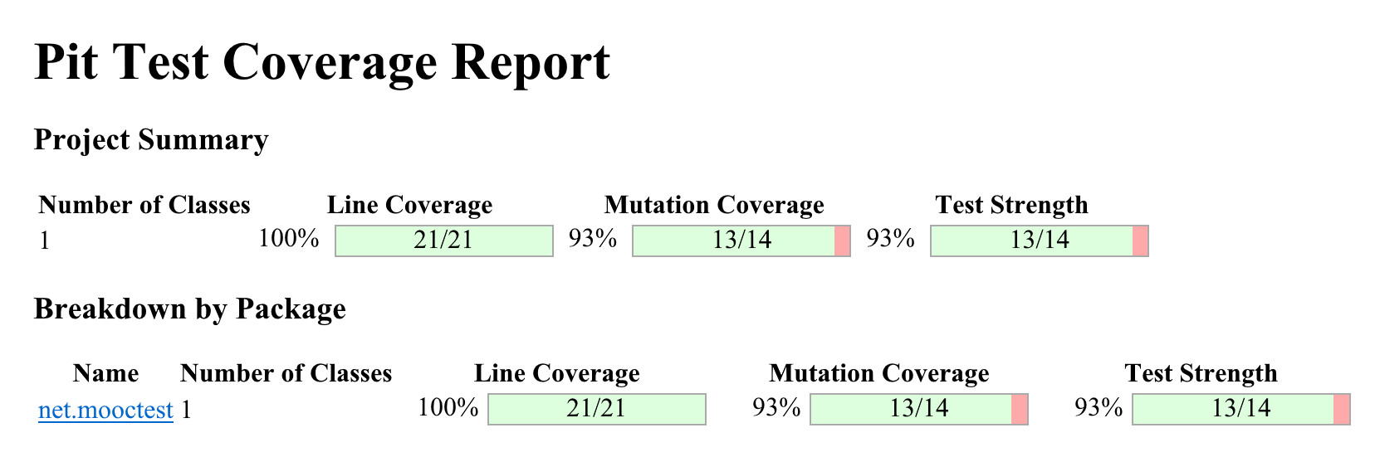
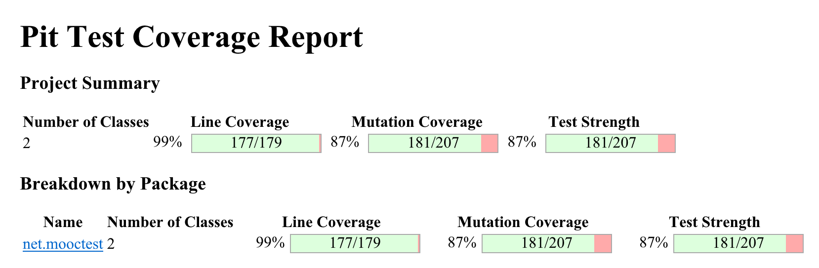

3. RedBlackTree和EightQueens的测试覆盖率如下图所示。
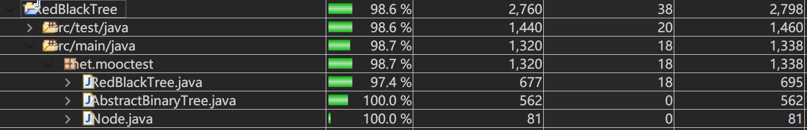
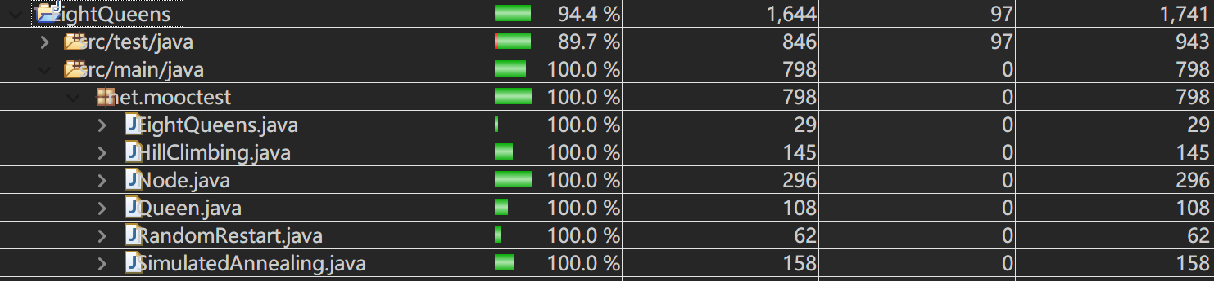
它们的Pit Test本地变异测试情况如下。RedBlackTree的变异覆盖率为66%，EightQueens的变异覆盖率为87%。
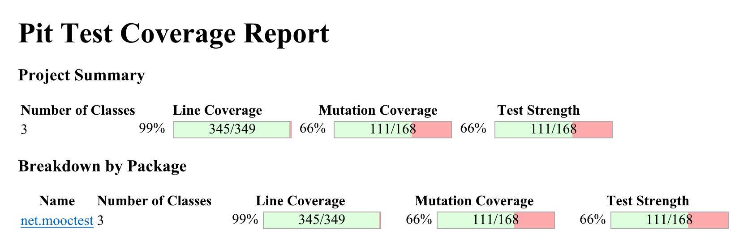
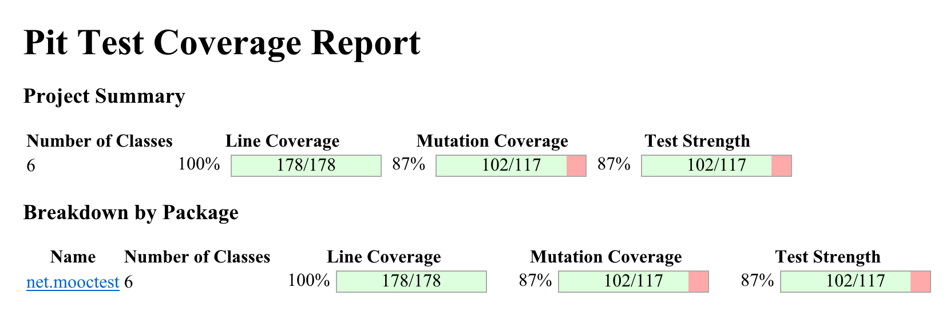

- 实验总结
1. 开发者测试指开发者对自己代码编写的白盒测试，通常是代码编写完成后编写的第一份测试。该测试要求测试编写者对代码有很高的熟悉度，因此由开发者本人编写最为合适，也通常由开发者本人编写，因此称为“开发者测试”。
2. 在本次实验中，学习了JUnit编写测试用例的基本知识。并了解和学习了测试浮点数是否相等、测试控制台输出、测试异常、测试超时、使用反射测试私有属性和方法等知识。
3. 在本次实验中，学习到了测试的必要性。例如，测试有助于发现代码中的实现错误、冗余条件分支、无意义代码段、不可能执行的代码段等问题，能有效帮助开发者自身编写更健壮的代码。

